1. Alustetaan homma

1. Asennetaan Git <https://git-scm.com/download/win>
2. Avataan Visual Studio ja lisätään Github tili:

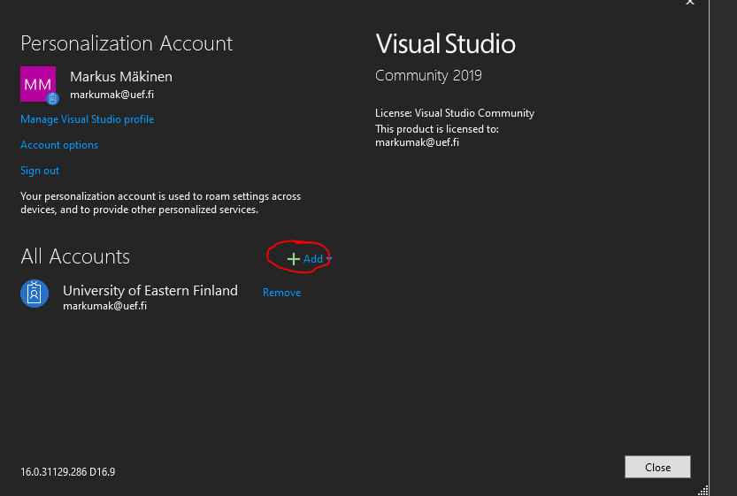File -> Account settings -> Add ->Github

2.Kloonataan(clone) Github repository omalle paikalliselle koneelle:

1. File -> Clone repository…

Repository location = Githubin repository osoite **https://github.com/markumak/harjoitteluRepo**

Path = tallennuspaikka/tyhjä kansio omalla koneella (ite loin uuden kansion käsin paikkaan jonka muistan default pathin sijaan…)

**-> Clone**

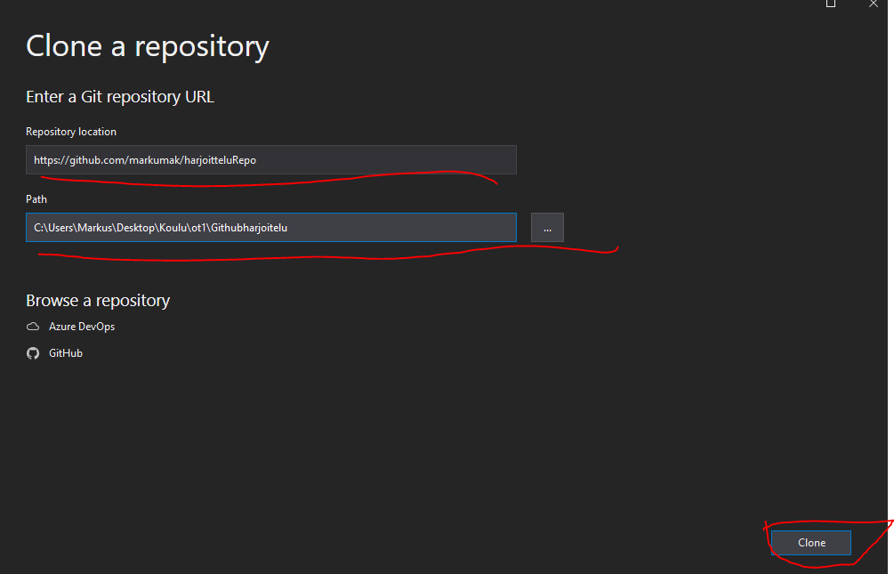

3.Viedään muutokset Git hubin repositoryyn (commit + push):

1. 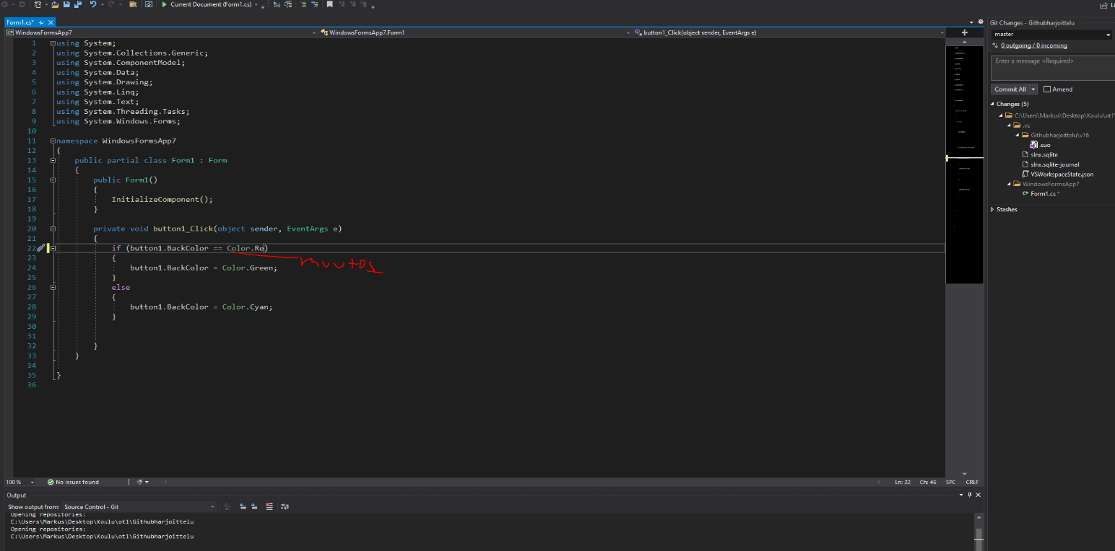Tehdään joku muutos koodiin

1. Tallennetaan kaikki File -> Save all
2. Oikealla alakulmassa näkyy kynäikonin vieressä, että on koodissa on 4 muutosta remote repositoryn (Git Hubin) versioon. Klikataan sitä

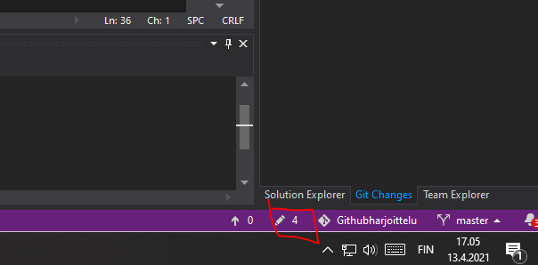

1. Tekstikenttään kommentti muutoksista

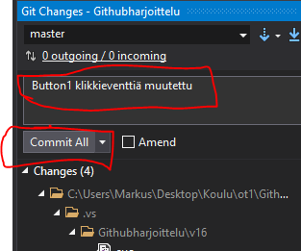Tehdään (**commit**) muutokset paikalliseen repoon. -> Commit All

1. 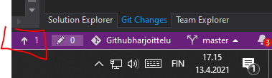Alakulmaan näkyy nuoliylös ikonin vieressä, että löytyy yksi Pushaamaton committi. Klikataan sitä
2. Työnnetään (**Push**) muutokset local repositorysta (omalta koneelta) -> remote repositoryyn (GitHubiin)

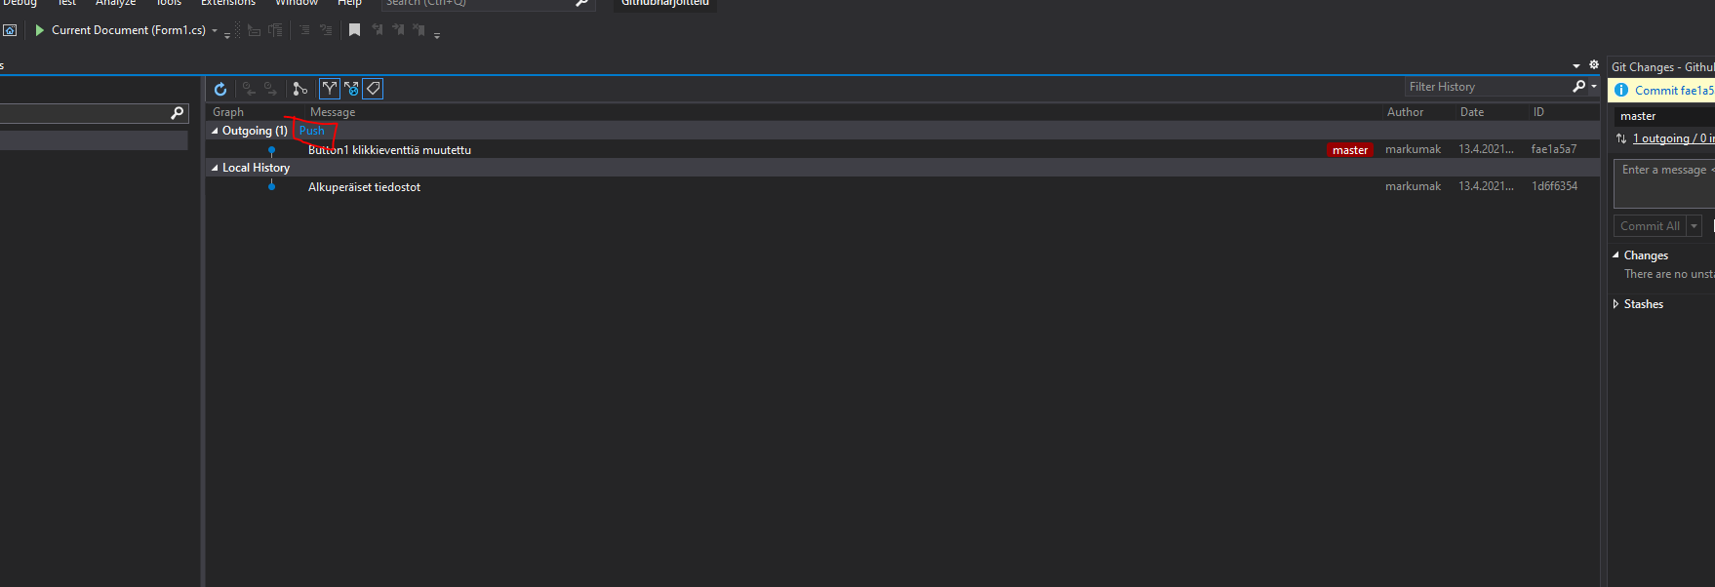

-> Muutokset näkyy nyt Githubissa

1. Tuodaan viimeisimmät tiedostot omalle koneelle

Vedetään (Pull) tiedostot Githubista

Master -> Pull

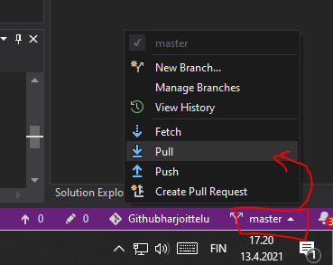

Viimeisimmät tiedostot nyt omalla koneella/Visual studiossa